JOBSHEET PRAKTIKUM PYTHON – MODUL 4 (GUI: TKINTER & PYSIMPLEGUI)
Identitas Jobsheet
Nama Siswa/Kelompok | Rainhard Brillyant
Kelas/Semester | X7
Mata Pelajaran | Informatika / TIK
Judul Praktikum | Python – Modul 4 (GUI: Tkinter & PySimpleGUI)
Tanggal Praktikum | 04/06/2026
Guru Pembimbing | Sir Ridwan

Tujuan Praktikum
Tujuan Umum:
- Peserta didik memahami konsep dan penerapan Python – Modul 4 (GUI: Tkinter & PySimpleGUI).
Tujuan Khusus:
- Peserta mengenal dan memahami fungsi dasar dari Python – Modul 4 (GUI: Tkinter & PySimpleGUI).

Dasar Teori / Landasan Teori
GUI (Graphical User Interface) memudahkan interaksi program melalui elemen visual. Python mendukung GUI melalui Tkinter dan PySimpleGUI.

Langkah-langkah Praktikum
1. Instal PIP dan library GUI (Tkinter, PySimpleGUI)
2. Buat program GUI sederhana dengan Tkinter (pack, grid, place)
3. Buat program sapaan dengan input teks
4. Buat kalkulator sederhana dengan Tkinter
5. Gunakan PySimpleGUI untuk membuat form dan viewer

Alat dan Bahan
Alat/Bahan | Keterangan
Komputer / Laptop | Untuk menjalankan Python dan Visual Studio Code
Python | Interpreter Python yang sudah terinstal
Visual Studio Code | Sebagai text editor / IDE
Koneksi Internet | Jika diperlukan untuk mencari referensi atau menginstal paket tambahan

Keselamatan Kerja
1. Gunakan komputer/laptop dengan hati-hati.
2. Simpan file project secara berkala untuk menghindari kehilangan data.
3. Pastikan Python dan library yang digunakan sudah sesuai.
4. Hindari kesalahan penghapusan file project tanpa backup.
5. Tutup semua aplikasi setelah selesai praktikum.

Data Hasil Percobaan
Tuliskan hasil kerja, kode program, dan tangkapan layar dari output yang berhasil dijalankan di bawah ini:
Input Pack:
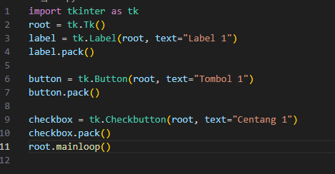
Output:
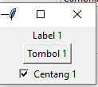

Input Grid:
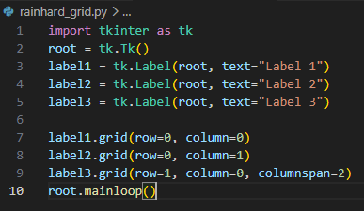
Output:
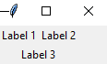
Input Place:
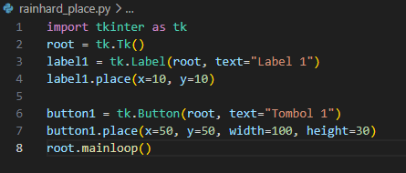
Output:
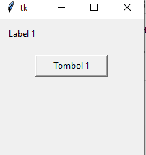
Input Sapa:
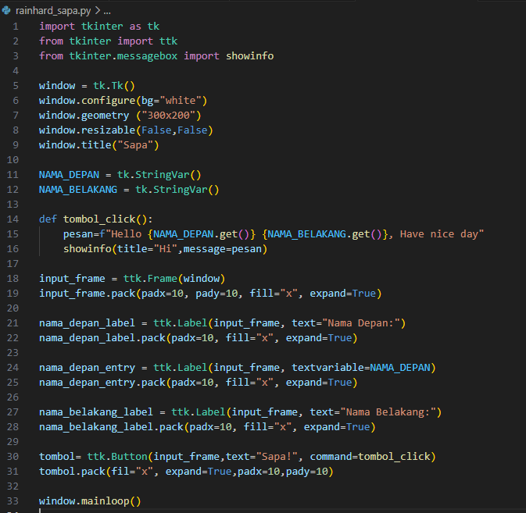
Output:
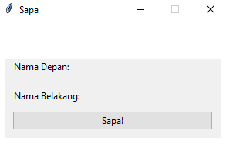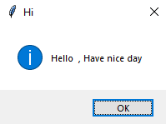

Input Kalkulator:
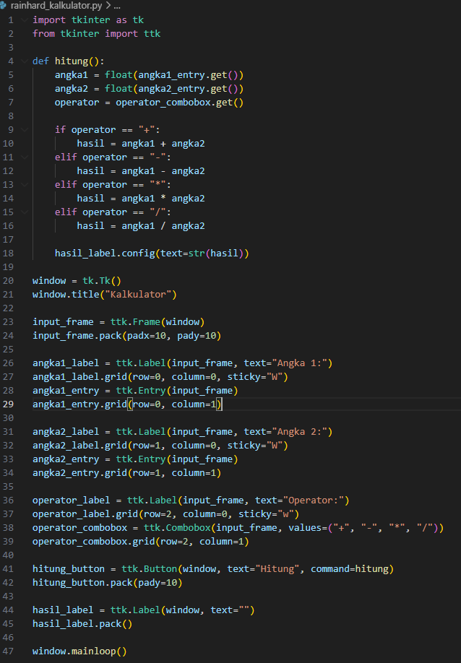

Output:

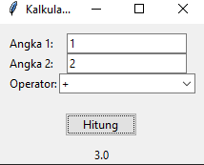

Input Title:

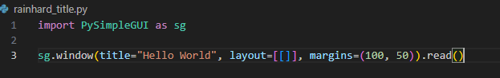
Output:


Input PySimpleGUI:

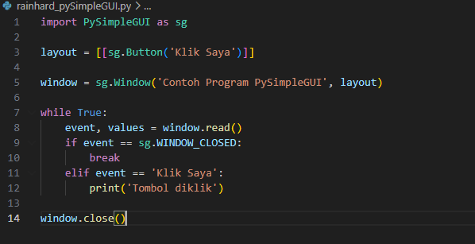
Output:
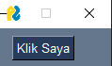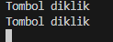
Input TypeChar:
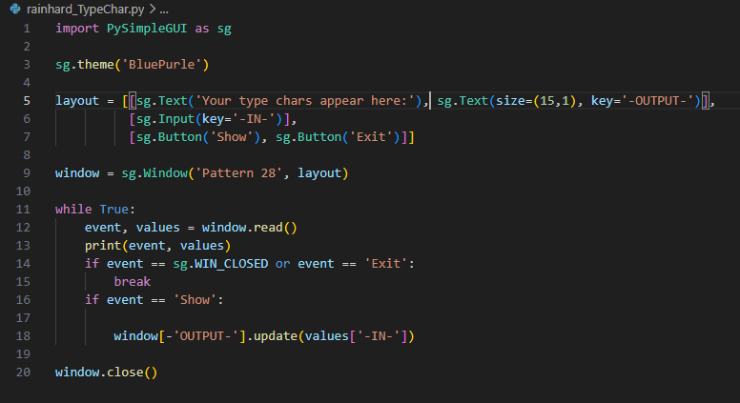

Output:
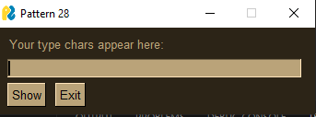

Input Img:
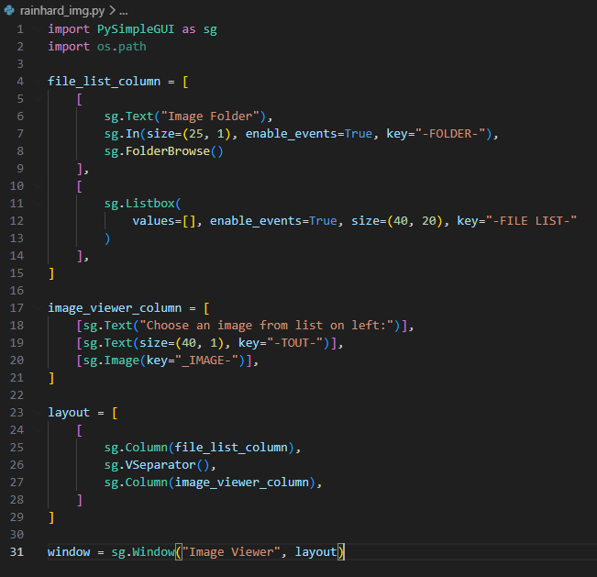

Output:
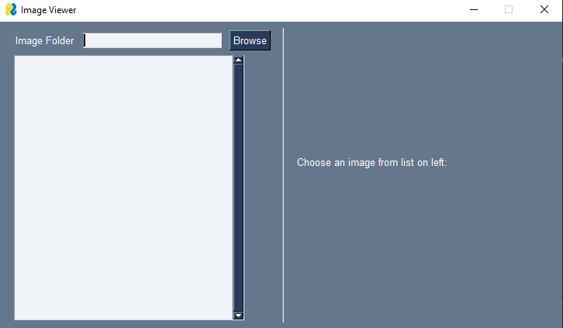

Analisis dan Pertanyaan Diskusi
1. Apa fungsi utama dari program yang dibuat pada praktikum ini?
Fungsi utama program ini adalah untuk mengolah data atau menjalankan tugas tertentu secara otomatis sesuai dengan tujuan praktikum.
2. Bagaimana alur kerja kode Python yang telah ditulis?
Secara umum, alur kerja program dimulai dari menerima input pengguna atau data awal, kemudian data tersebut diproses menggunakan logika dan fungsi yang telah dibuat. Setelah proses selesai, program menghasilkan output yang ditampilkan kepada pengguna atau disimpan untuk keperluan lebih lanjut.
3. Apa kesulitan yang ditemui saat pembuatan program dan bagaimana solusinya?
Beberapa kesulitan yang sering ditemui antara lain kesalahan sintaks (syntax error), logika program yang belum sesuai, serta kesalahan dalam pengolahan data.
4. Bagaimana pengembangan lebih lanjut dari program ini?
Program dapat dikembangkan dengan menambahkan fitur baru, meningkatkan tampilan antarmuka pengguna (GUI), menghubungkan program dengan database, meningkatkan keamanan data, serta mengoptimalkan performa agar dapat menangani data dalam jumlah yang lebih besar.
5. Apa manfaat program ini jika dikembangkan lebih jauh?
Jika dikembangkan lebih lanjut, program dapat membantu meningkatkan efisiensi kerja, mengurangi kesalahan manusia, mempercepat pengolahan data,

Kesimpulan
Peserta didik mampu membuat dan memahami cara kerja Python – Modul 4 (GUI: Tkinter & PySimpleGUI) menggunakan Python.

Tugas / Evaluasi
1. Buat program Kasir menggunakan Tkinter atau PySimpleGUI
2. Buat program Parkir menggunakan Tkinter atau PySimpleGUI
3. Buat program Data Siswa menggunakan Tkinter atau PySimpleGUI

